**FUNCTIONEEL ONTWERP**

ALA Gemeenteloket

Bryan Kho, Merlijn Metman, Jayant Schuil

14-03-2018

versie 0.3

Inhoud

1 Samenvatting 3

1.1 Samenvatting voor de klant 3

1.2 Versiebeheer 3

1.3 Verzendlijst 3

2 Plan van aanpak 4

2.1 Op te leveren producten 4

2.2 Planning 4

3 Programma van eisen 6

3.1 Doelstelling 6

3.2 Huidige situatie 6

3.3 Reden van verandering/aanpassing 6

3.4 Nieuwe situatie 6

3.5 Functionele eisen gesteld aan de nieuwe situatie 6

3.6 Niet-functionele eisen gesteld aan de nieuwe situatie 7

3.7 Systeemeisen gesteld aan de nieuwe situatie 8

4 Interface 9

4.1 Interface 9

4.2 Schema’s 11

5 USE Case en Datamodel 13

5.1.1 De USE Case 13

5.1.2 Verklaring van de Use Case 13

5.2.1 De database 17

6 Slotconclusie 18

6.1 Verantwoording 18

6.2 Bronvermelding 18

## 1 Samenvatting

### 1.1 Samenvatting voor de klant

Dit document omvat de rapportage over de fase functioneel ontwerp van de ALA Gemeentloket. Alle hoofdonderdelen evenals conclusies en aanbevelingen zijn verwerkt in dit totaaloverzicht,

met eventuele verwijzingen naar separate uitgebreide documenten, die gedurende deze fase zijn opgesteld.

### 1.2 Versiebeheer

|  |  |  |  |  |
| --- | --- | --- | --- | --- |
| **Versie** | **Status** | **Datum** | **Auteur** | **Aanpassingen** |
| 0.1 | Niet definitief | 06-03-2018 | Bryan Kho | Opzet document |
| 0.2 | Niet definitief | 13-03-2018 | Bryan Kho Jayant Schuil Merlijn Metman |  |
| 0.3 | Definitief | 14-03-2018 | Bryan Kho Jayant Schuil Merlijn Metman | Document afgewerkt |

### 1.3 Verzendlijst

Dit document wordt ter beschikking gesteld aan:

Grüne, Jeffery - Docent  
El Hannay, Hachmi - Docent  
Khadfy, Tarik - Docent  
Kho, Bryan - Projectteamlid  
Metman, Merlijn - Projectteamlid  
Prajo, Anton - Docent  
Robben, Henry - Docent  
Schuil, Jayant - Projectteamlid  
Smit, Arno - Docent

## 2 Plan van aanpak

### 2.1 Op te leveren producten

Rapport informatiebehoefte

Functioneel ontwerp

* De functionele eisen (MoSCoW)
* Niet-functionele eisen (MoSCoW)
* Use cases

Technisch ontwerp

* Sitemap
* Wireframes
* Opslagstructuur (websitegegevens die in variabelen/arrays moeten bewaard worden)
* Beschrijving van de omgeving

Realisatie

* Valide (HTML/CSS) website
* Afspraak-formulier
* Aanvraag-formulier
* Toerismepagina in het engels

Testverslag

* Uitslag van de validatie van html/css
* <http://www.w3.org/validator>
* <http://jigsaw.w3.org/css-validator/>
* Screenshots van website in 4 browsers (Chrome, Firefox, IE, Safari)
* PHP-deel via een systeemtest

### 2.2 Planning

|  |  |  |  |  |  |
| --- | --- | --- | --- | --- | --- |
| **Onderdeel** | **Personen** | **Planning** | **Datum af** | **Status** | **Gecontroleerd door** |
| Functionele requirements | Bryan  Jayant | 07-03-2018 | 07-03-2018 | Klaar | Bryan Jayant |
| Niet-functionele requirements | Bryan | 07-03-2018 | 07-03-2018 | Klaar | Bryan |
| Use Cases | Bryan | 07-03-2018 | 08-03-2018 | Klaar | Bryan |
| Use Case scenario's | Bryan,  Jayant | 07-03-2018 | 13-03-2018 | Klaar | Bryan |
| Sitemap | Jayant | 07-03-2018 | 14-03-2018 | Klaar | Jayant Bryan |
| Wireframe | Bryan | 08-03-2018 | 09-03-2018 | Klaar | Bryan |
| Technisch ontwerp | Merlijn | 07-03-2018 | 14-03-2018 | Klaar | Merlijn |
| Beschrijving van de omgeving | Jayant | 08-03-2018 | 10-03-2018 | Klaar | Bryan,  Jayant |
| HTML/CSS | Bryan | 10-03-2018 | ??-02-2018 | Klaar | Bryan |
| Taalselector | Bryan | 10-03-2018 | 12-03-2018 | Klaar | Bryan |
| Afspraakformulier | Jayant  Merlijn | 10-03-2018 | 13-03-2018 | Klaar | Bryan  Jayant  Merlijn |
| W3C HTML-validatie | Merlijn | 12-03-2018 |  |  |  |
| W3C CSS-validatie | Merlijn | 12-03-2018 |  |  |  |
| Screenshots | Bryan | 12-03-2018 | 13-03-2018 | Klaar | Bryan |
| PHP systeemtests | Bryan Merlijn Jayant | 12-03-2018 | 14-03-2018 | Klaar | Bryan  Jayant |
| Inleveren | Bryan Jayant Merlijn | 12-03-2018 | 14-03-2018 |  |  |
|  |  |  |  |  |  |
|  |  |  |  |  |  |
|  |  |  |  |  |  |
|  |  |  |  |  |  |
|  |  |  |  |  |  |
|  |  |  |  |  |  |
|  |  |  |  |  |  |

## 3 Programma van eisen

### 3.1 Doelstelling

Het doel van dit project is om een gemeenteloket te maken waar informatie kan worden opgezocht, afspraken worden gemaakt, producten worden aangevraagd, en formulieren gedownload kunnen worden.

### 

### 3.2 Huidige situatie

De gemeente heeft geen/ een verouderde site en wilt een nieuwe site.

### 

### 3.3 Reden van verandering/aanpassing

De website van de gemeente Pekela is heel saai en er staat verkeerde/oude informatie op. Dus de nieuwe website gaat de correcte informatie weergeven en er interessanter uit zien dan de website die nu gebruikt wordt.

### 3.4 Nieuwe situatie

De nieuwe website moet afspraken kunnen maken, uittreksels van het bevolkingsregister kunnen tonen, een paspoort kunnen aanvragen, en verlengen voor de gebruiker, en een kapvergunning aanvragen. Om dit doel te bereiken gebruiken wij alle drie de leden van de scrumgroep. De teksteditors die gebruikt worden zijn Brackets en PHP-Storm. (Gegevens invoeren)

### 

### 3.5 Functionele eisen gesteld aan de nieuwe situatie

|  |  |  |  |  |
| --- | --- | --- | --- | --- |
| **ID** | **Bron** | **Status** | **Beschrijving** | **Prioriteit** |
| D1 | ALA-document | Klaar | Het systeem heeft de functionaliteit om afspraken te maken | Must-have |
| D2 | ALA-document | Klaar | Het systeem kan een aanvraag uittreksel van het bevolkingsregister regelen | Must-have |
| D3 | ALA-document | Klaar | Het systeem heeft de functionaliteit om een paspoort aan te vragen | Must-have |
| D4 | ALA-document | Klaar | Het systeem heeft de functionaliteit om een paspoort te verlengen | Must-have |
| D5 | ALA-document | Klaar | Het systeem heeft de functionaliteit om een kapvergunning aan te vragen | Must-have |

### 3.6 Niet-functionele eisen gesteld aan de nieuwe situatie

|  |  |  |  |  |
| --- | --- | --- | --- | --- |
| **ID** | **Bron** | **Status** | **Beschrijving** | **Prioriteit** |
| DN1 | ALA-document | Klaar | Het systeem heeft een Nederlandstalige versie | Must-have |
| DN2 | ALA-document | Klaar | Het systeem heeft een Engelstalige versie | Must-have |

### 3.7 Systeemeisen gesteld aan de nieuwe situatie

Het loket moet aan de volgende eisen voldoen:

• Afspraken maken.

• Informatie aanvragen over de volgende diensten:

o uittreksel bevolkingsregister

o paspoort aanvragen/verlengen

o kapvergunning aanvragen

• Een toerismepagina in het Engels.

De gegevens moeten online kunnen worden ingevoerd om later door medewerkers van de gemeente te kunnen worden behandeld (de gegevens worden in een enkelvoudige tabel opgeslagen op de server).

Er moet informatie worden verstrekt over rollen en macht.

Het eindrapport moet de volgende punten bevatten:

• Een korte beschrijving van het huidige systeem.

• Een globale beschrijving van de mogelijke oplossingen.

• De organisatorische consequenties.

• Een globale kosten-batenanalyse.

• Een advies omtrent de beslissing al of niet verder te gaan.

• Naast het eindrapport wordt in deze fase een stuk opgeleverd over rollen en macht.

## 4 Interface

### 

### 4.1 Interface

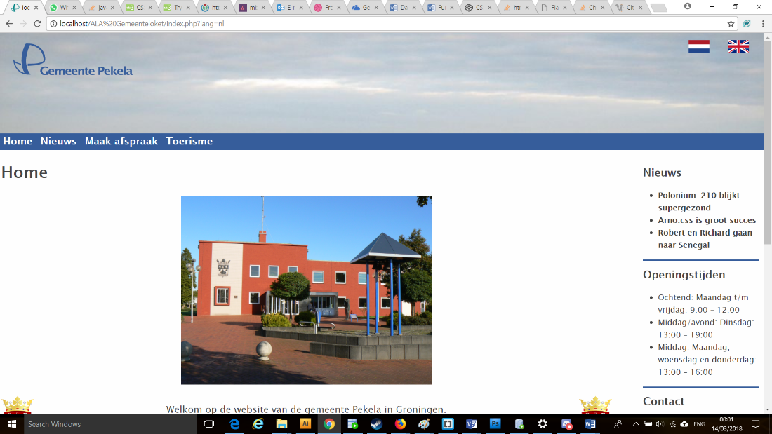

Hoofdpagina

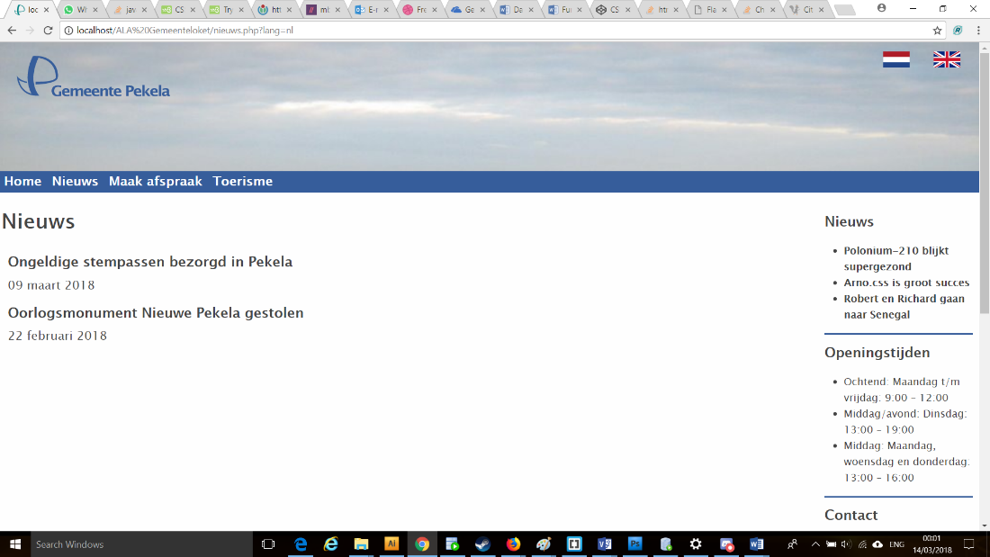

Nieuwspagina

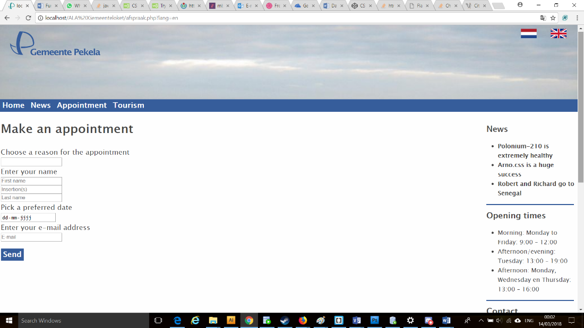

Afsprakenpagina

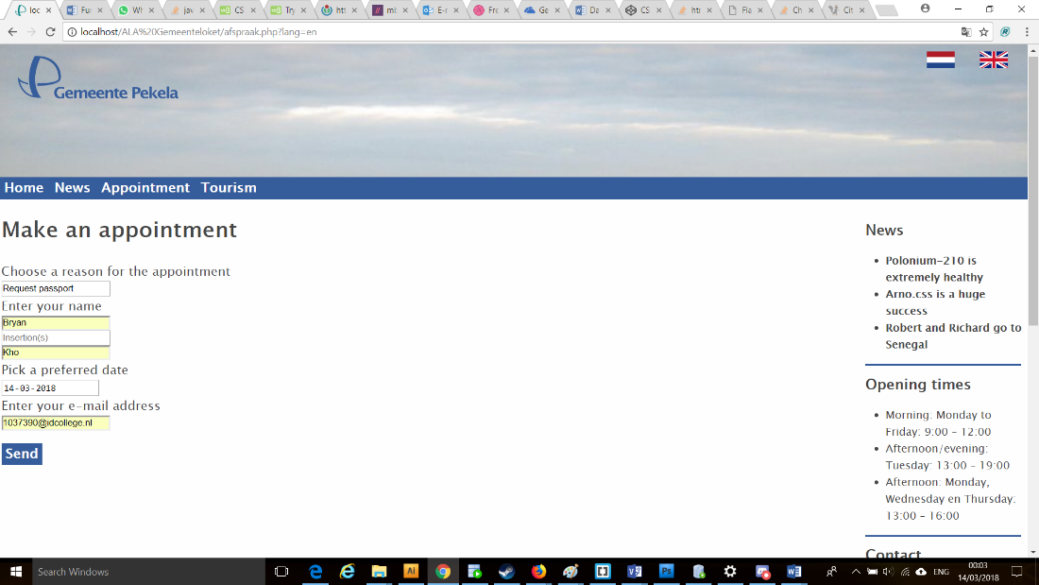

(ingevuld)

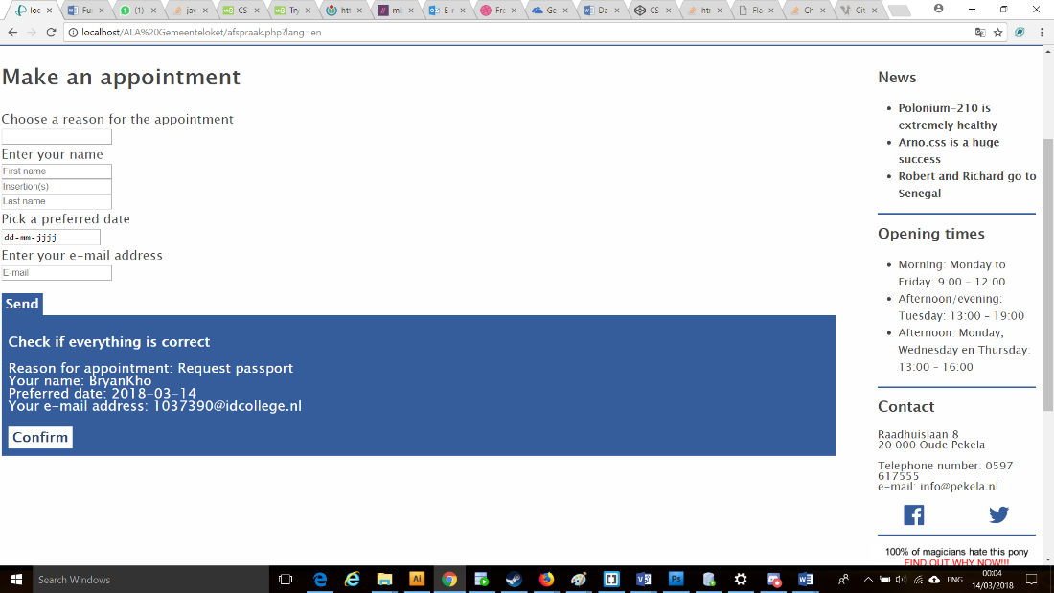

(controleer verzoek tot afspraak)

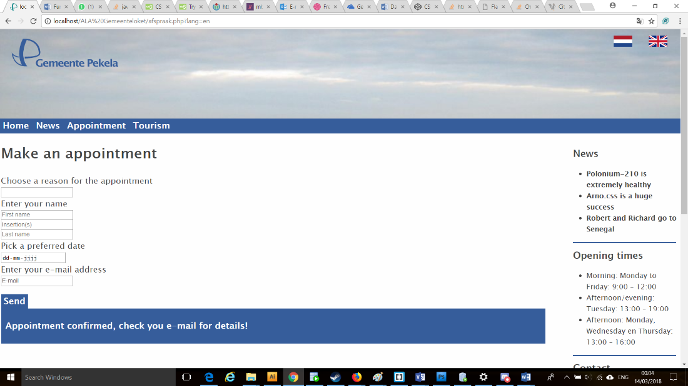

(bevestigd)

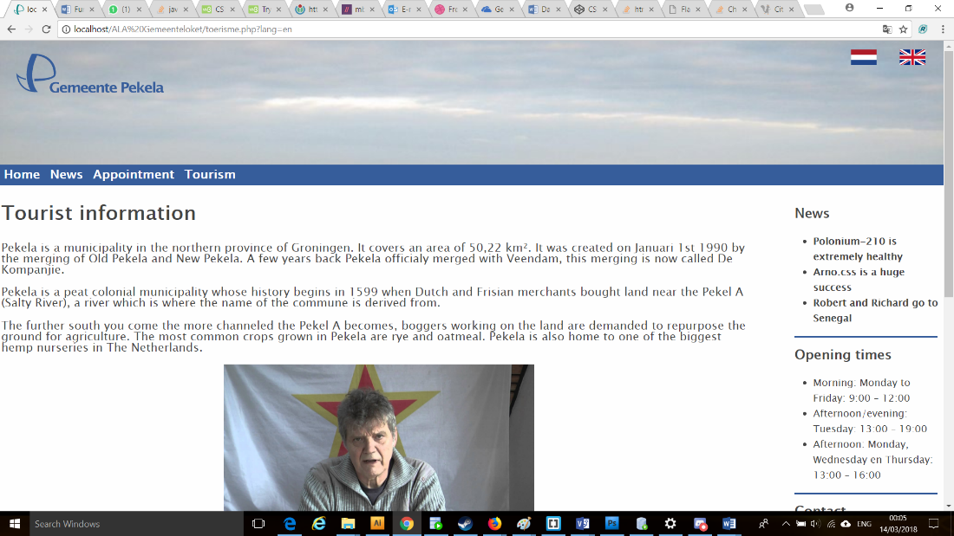

Toerismepagina

### 4.2 Schema’s

**Sitemap**

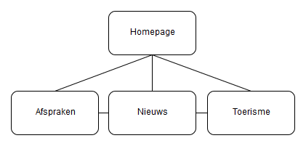

**Wireframe**

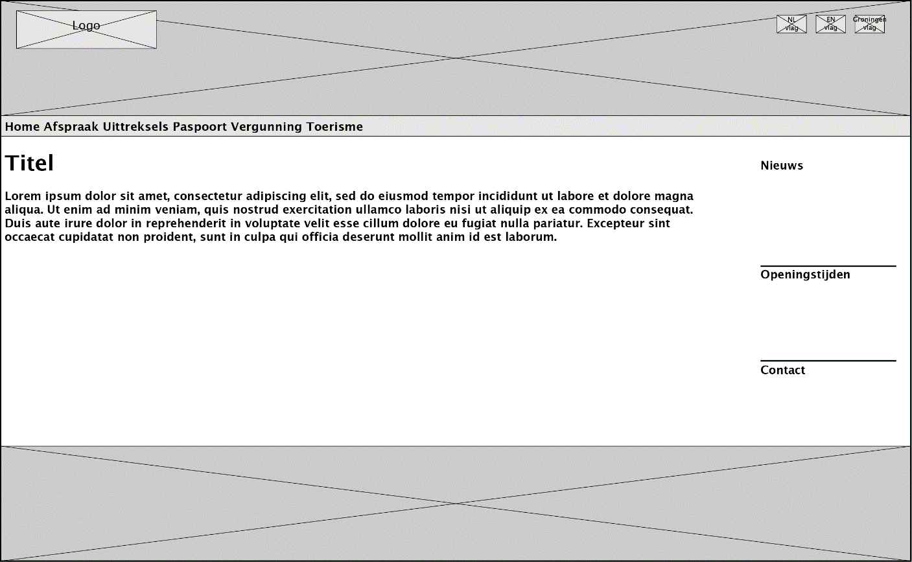

## 

## 5 USE Case en Datamodel

### 5.1.1 De USE Case

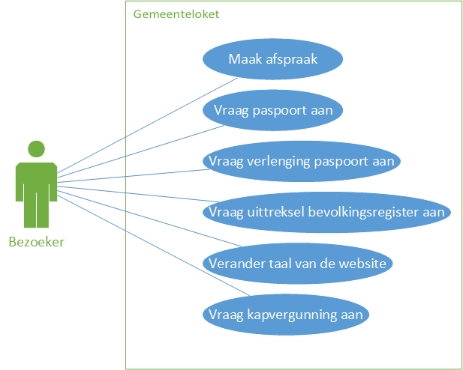

### 5.1.2 Verklaring van de Use Case

|  |  |
| --- | --- |
| Naam | Maak afspraak |
| Versie | 0.1 |
| Actoren | Bezoeker, Systeem |
| Precondities |  |
| Main Flow | Bezoeker navigeert naar de "Maak afspraak" pagina  Systeem toont een afspraakformulier  Bezoeker vult het formulier in  Bezoeker selecteert "Verzenden"  Systeem controleert de gegevens  Systeem verzendt de gegevens van het formulier |
| Postcondities | Afspraak gemaakt |
| Alternative Flow | Bezoeker navigeert naar de "Maak afspraak" pagina  De site toont de pagina niet  Bezoeker refreshed de pagina  Site toont de pagina  Bezoeker selecteert "Verzenden"  Systeem verzendt de gegevens van het formulier |

|  |  |
| --- | --- |
| Naam | Vraag paspoort aan |
| Versie | 0.1 |
| Actoren | Bezoeker, Systeem |
| Precondities |  |
| Main Flow | Bezoeker navigeert naar de afsprakenpagina  Bezoeker kiest voor paspoort aanvragen  Het systeem toont het aanvraagformulier  Bezoeker vult de gegevens in  Systeem controleert de gegevens  Systeem stuurt de gegevens door naar de server |
| Postcondities | Er is een aanvraag voor een paspoort gedaan. |
| Alternative Flow | Bezoeker navigeert naar de afsprakenpagina  Bezoeker kiest voor paspoort aanvragen  Het systeem toont het aanvraagformulier  Bezoeker vult foutieve gegevens in  Systeem controleert de gegevens  Systeem geeft meelding  Bezoeker probeert opnieuw de gegevens in te voeren  Systeem controleert de gegevens  Systeem stuurt de gegevens door naar de server |

|  |  |
| --- | --- |
| Naam | Vraag verlenging paspoort aan |
| Versie | 0.1 |
| Actoren | Bezoeker, Systeem |
| Precondities | Bezoeker heeft een paspoort |
| Main Flow | Bezoeker navigeert naar de afsprakenpagina  Bezoeker kiest voor paspoort verlengen  Het systeem toont het aanvraagformulier  Bezoeker vult de gegevens in  Systeem controleert de gegevens  Systeem stuurt de gegevens door naar de server |
| Postcondities | Er is een aanvraag voor een verlenging van een paspoort gedaan. |
| Alternative Flow | Bezoeker navigeert naar de afsprakenpagina  Bezoeker kiest voor paspoort verlengen  Het systeem toont het aanvraagformulier  Bezoeker vult foutieve gegevens in  Systeem controleert de gegevens  Systeem geeft meelding  Bezoeker probeert opnieuw de gegevens in te voeren  Systeem controleert de gegevens  Systeem stuurt de gegevens door naar de server |

|  |  |
| --- | --- |
| Naam | Vraag uittreksel bevolkingsregister aan |
| Versie | 0.1 |
| Actoren | Bezoeker, Systeem |
| Precondities |  |
| Main Flow | Bezoeker navigeert naar de afsprakenpagina  Bezoeker kiest vooruittreksel bevolkingsregister  Het systeem toont het aanvraagformulier  Bezoeker vult de gegevens in  Systeem controleert de gegevens  Systeem stuurt de gegevens door naar de server |
| Postcondities | Er is een aanvraag voor een uottreksel van het evolkingsregister gedaan. |
| Alternative Flow | Bezoeker navigeert naar de afsprakenpagina  Bezoeker kiest voor uittreksel bevolkingsregister  Het systeem toont het aanvraagformulier  Bezoeker vult foutieve gegevens in  Systeem controleert de gegevens  Systeem geeft meelding  Bezoeker probeert opnieuw de gegevens in te voeren  Systeem controleert de gegevens  Systeem stuurt de gegevens door naar de server |

|  |  |
| --- | --- |
| Naam | Verander de taal van de website |
| Versie | 0.1 |
| Actoren | Bezoeker, Systeem |
| Precondities | Bezoeker bevindt zich op de website |
| Main Flow | Bezoeker kiest een taal bij de langselector  Systeem herlaadt de pagina met de juiste taal |
| Postcondities | Site is van taal gewisseld |
| Alternative Flow | Geen |

|  |  |
| --- | --- |
| Naam | Vraag kapvergunning aan |
| Versie | 0.1 |
| Actoren | Bezoeker, Systeem |
| Precondities |  |
| Main Flow | Bezoeker navigeert naar de afsprakenpagina  Bezoeker kiest voor kapvergunning aanvragen  Het systeem toont het aanvraagformulier  Bezoeker vult de gegevens in  Systeem controleert de gegevens  Systeem stuurt de gegevens door naar de server |
| Postcondities | Er is een aanvraag voor een kapvergunning gedaan. |
| Alternative Flow | Bezoeker navigeert naar de afsprakenpagina  Bezoeker kiest voor kapvergunning aanvragen  Het systeem toont het aanvraagformulier  Bezoeker vult foutieve gegevens in  Systeem controleert de gegevens  Systeem geeft meelding  Bezoeker probeert opnieuw de gegevens in te voeren  Systeem controleert de gegevens  Systeem stuurt de gegevens door naar de server |

### 5.2.1 De database

De projectgroep verzorgt geen database.

## 6 Slotconclusie

### 6.1 Verantwoording

* We zijn niet tegen langdurige problemen gelopen wel kleine die snel zijn opgepakt.
* Gewoon verder zoeken en vragen stellen waar om het fout gaat
* De nieuwe situatie gaat het makkelijker maken om dingen te vinden en in te vullen dus bijvoorbeeld een paspoort is makkelijker aan te vragen. En de toeristen kunnen makkelijker informatie krijgen over de provincie.

### 6.2 Bronvermelding

*ALA A periode 3 HTML CSS PhP Gemeenteloket* [Docx Word document]. (n.d.). Zoetermeer: mboRijnland.

Kho, B., Schuil, J., & Metman, M. (2018, March 6). *Informatiebehoefterapport ALA Gemeenteloket*[Docx Word document]. Zoetermeer: Projectgroep Stormersjeugd.

De docenten